绿色食品（葡萄）绿色防控技术指南

1. 生产概况
葡萄为葡萄科葡萄属木质藤本植物，世界各地均有栽培。葡萄是深受大众喜爱的著名水果作物，其营养丰富，鲜食或制成葡萄干或酿酒等，有一定的药用价值。在我国，除香港与澳门外，各省区均有露地和设施葡萄种植，面积约1200万亩，其中以新疆、安徽、山东、河北、辽宁、河南、四川、云南等省区种植面积较大。目前，葡萄绿色生产中尚存在一些突出问题，例如，病虫害发生危害严重，绿色防控技术不科学完善或某些高效防控技术未得到有效推广等，影响了葡萄的产品质量，因此为服务葡萄绿色生产，制定其病虫害绿色防控技术指南。

2. 常见病虫害

2.1 病害
主要病害：霜霉病（病原为葡萄生单轴霉）、白粉病（病原为葡萄钩丝壳菌）、灰霉病（病原为灰葡萄孢）、病毒病（病原为葡萄卷叶相关病毒GLRaV、葡萄茎痘相关病毒GRSPaV、葡萄扇叶病毒GFLV等）。
次要病害：炭疽病（病原为炭疽菌属）、白腐病(病原为白腐盾壳霉)、黑痘病（病原为痂囊腔菌）、根癌病（病原为葡萄土壤杆菌）等。

2.2 虫害
主要害虫：蓟马（优势种为烟蓟马）、螨类（优势种为葡萄短须螨）、鳞翅目类Lepidoptera。
次要害虫：蚜虫、蚧壳虫类(优势种为葡萄粉蚧)、金龟子类（优势种为白星花金龟）等。

2.3 草害
牛繁缕、狗尾草、牛筋草、香附子等。

3. 防治原则
按照“预防为主、综合防控”的植保方针，在做好田间监测的基础上，综合采用农业措施、理化诱控、生物防治及科学合理的化学防治相结合的综合防控技术，实现控制葡萄病虫害和达到葡萄安全生产的目的。

4. 农业防治

4.1 抗性品种
各地依据栽培条件和区域适应性，结合市场需求，选用对霜霉病、灰霉病、黑痘病等具有较好抗（耐）性品种。抗霜霉病可选择：金星无核、醉金香、黑美人、阳光玫瑰、北醇、克瑞森、信浓乐、京亚等。抗白粉病可选择：“瑞都”系列品种、无核翠宝、北冰红等。抗灰霉病可选择：巨优2号，烟葡一号、新雅、红宝石、小芒森、巨峰等。抗炭疽病可选择：巨峰、红巴拉蒂、美人指、阳光玫瑰、夏黑等。抗溃疡病可选择：巨峰、红宝石、红地球、香妃、玫瑰香、龙眼等。抗黑痘病可选择：巨峰、玫瑰露、吉丰14、白香蕉、粉红亚都密、新华1号等。

4.2 种苗管理
实施种苗检疫，采用脱毒健壮种苗。种苗调运过程中做好各方面消毒，从源头上控制病虫害扩散传入。定植前修剪受伤根系，剪去苗木主根总长度的1/4-1/3，保留根系长度10-15cm。移栽前用20%萘乙酸粉剂1000-2000倍液浸泡沾根。

4.3 果园管控

4.3.1 科学选址
选择土层深厚、土壤酸碱度适宜、通透性好、水分适度、地形开阔、地势有适当坡度、通风光照优良、水源充足、没有污染的地块，良好的立地条件，健康生长环境。

4.3.2 土壤改良
建园前对粘性较重，土壤通透性差的土壤，可进行全园整地深翻作业，深翻深度大于40cm以上。深翻晒垡后，结合有机物料投入、微生物菌剂施用等措施，培育水、肥、气、热及微生物协调的适宜葡萄种植的园区土壤。使用的有机物料和微生物菌剂符合NY/T525、NY 884、GB 20287的规定。

4.3.3 合理施肥
依据不同品种的产量水平、土壤肥力水平、葡萄生长情况等综合考虑施肥品种和剂量，按照亩产2000-2500千克算，有机肥或生物有机肥用量300-500千克/亩，中微量元素肥25-50千克/亩，过磷酸钙肥或大量元素肥50-100千克/亩。基肥以有机肥为主，秋冬季全园开深60cm的施肥沟，增施有机肥、生物有机肥或充分腐熟的农家肥，改善土壤环境，增加通透性，促进葡萄养分的吸收，施肥量占全年施肥量的20%左右。生长期依据葡萄生长需肥规律，萌芽期追施高氮高磷低钾肥，施肥量低于全年的20%；幼果期追施中氮高钙高钾肥，膨果期注意氮磷钾的均衡，施肥量占全年的40%左右，转色期追施钾钙肥，施肥量占全年的20%左右，适时适量补充叶面肥、中微量元素肥，促进葡萄树体养分管理。

4.3.4 科学管水
培肥后及时足量浇水，可通过滴灌/浇灌全园给水，滴水深度达60cm最佳。雨季清沟排水，降低湿度，做到雨停园内不积水。土壤干旱时及时灌水。

4.3.5 栽培管理
合理控制种植密度，及时绑蔓摘心、摘除副梢，保持架面通风透光。合理整形修剪，修枝抹芽，培育健壮树木。及时进行冬季修剪，剪去未成熟枝、病虫危害枝、老蔓残枝、细弱枝和残留在结果枝上的僵果、果柄、卷须等。依据剪口粗细确定留结果枝数量。萌芽后，抹除主干上除更新枝外的萌芽和过密芽，结果枝抹去双芽、三芽中的弱芽，保留健壮芽。需摘心打尖的品种和区域，在新稍6叶至8叶时及时摘心打尖，摘除卷须，保证足够养分供给培育健壮树体。

4.3.6 清洁田园
修剪的枝条、藤蔓，冬季的落叶、病残体等及时清除，减少病虫害源。
冬季修剪后，剥除老树皮后喷施3-5波美度石硫合剂或用专用涂白剂涂干保护，早春绒球期再喷施一遍3-5波美度石硫合剂，减少病菌越冬基数，控制园内菌源扩散与侵染。

5. 物理防治

5.1 诱杀害虫
灯光诱杀：利用害虫的趋光波特性，引诱害虫成虫扑灯，灯外配以频振高压电网或水盆等杀虫装置。如用频振式杀虫灯、太阳能杀虫灯、黑光灯等引诱葡萄园害虫。糖醋液诱杀：利用害虫的趋化性，将废旧食用油塑料瓶截留下半截涂成红色后装糖醋液，使用颜色+气味的综合诱杀，糖醋液配比糖：醋：白酒：水=1：2：0.4：10，瓶子悬挂在树冠外围无遮挡处的上部枝条上，诱杀鳞翅目类害虫。粘虫板诱杀：利用蚜虫、粉虱类、叶蝉类、寄生蝇、种蝇趋黄色，蓟马类趋蓝色的特性，在害虫发生期，按15-20块/亩的量悬挂彩色粘虫板，色板挂在植株中上部，每20-30天更换一次，害虫发生较少时及时撤出。

5.2 套袋/防虫网阻隔
待果实长到黄豆粒大小时，梳果定穗后采用葡萄专用果穗套袋阻隔病害对果实的侵染危害。连续阴雨突然转晴后不能立即套袋，三天后再进行套袋，可降低气灼病发生。可在大棚边搭设防虫网，预防外部蚜虫侵入危害作物。

5.3 避雨栽培
加盖防雨棚，有条件的地方依据产地条件搭建日光温室、连栋钢架大棚、单体塑料大棚、避雨棚等实施避雨栽培，可降低霜霉病、灰霉病、炭疽病、黑痘病等的发生。避雨棚可依据地形地势，在南北向建立完全覆盖葡萄架面，棚高高出架面50cm的塑料大棚。

5.4 抑草控病虫
用农作物秸秆、黑色地膜或者黑白相间地膜覆盖墒面，优选全生物降解地膜，控制杂草生长，减少杂草寄生病虫害传染给葡萄。

6. 生物防治

6.1 性诱剂诱杀
在虫害发生初期，释放人工合成性信息化合物，可引诱雄虫到诱捕器，及时清理诱捕器中的死虫。每亩放置3个诱捕器，每4-6周更换诱捕芯，且更换诱捕芯时同时移动诱捕器位置，诱捕器悬挂在与葡萄枝顶部高度一致的开阔部位。

6.2 生物药剂防病
防治葡萄霜霉病，可在发病前或发病初期选用3亿CFU/克哈茨木霉菌可湿性粉剂200-250倍液，1.5%苦参·蛇床素水剂800-1000倍液喷雾。防治葡萄白粉病，可选用1%蛇床子素可溶液剂1000-2000倍液，20%β-羽扇豆球蛋白多肽可溶液剂420-555倍液，0.8%大黄素甲醚悬浮剂800-1000倍液、10%多抗霉素可湿性粉剂800-1000倍液等喷雾防治。防治葡萄灰霉病，发病初期，可选择2亿孢子/克哈茨木霉菌LTR-2可湿性粉剂500—650克/亩，配合10亿CFU/克解淀粉芽孢杆菌QST713悬浮剂160-240倍液，连续3次喷施。防治炭疽病，可选用16%多抗霉素可溶粒剂2500-3000倍液，0.3%苦参碱水剂500-800倍液，0.5%几丁聚糖水剂100-300倍液喷雾防治。

6.3 生物药剂防虫
防治蚜虫，可用1.5%苦参碱可溶液剂3000-4000倍液喷雾防治；防治葡萄蓟马，在葡萄开花前1-2天喷施60克/升乙基多杀菌素悬浮剂1000-1500倍液，喷药后5天左右检查，如虫情仍然较重，立即进行第2次喷药。

6.4 天敌生物防虫
保护利用生物多样性和天敌，推广应用以虫治虫、以螨治螨、以菌治虫、以菌治菌等生物防治关键措施。保护瓢虫、食蚜蝇、寄生蜂等天然蚜虫天敌的生存环境，避免在天敌活动高峰期用药。保护赤眼蜂、跳小蜂、捕食螨、茧蜂、虎甲等天敌昆虫的栖息环境。有条件的地方可释放足量的捕食螨、瓢虫等天敌昆虫，捕食螨释放量≥300头/株，瓢虫释放量满足瓢蚜比为1:100。

6.5 以草控草
在葡萄园株行间种植黑麦草、百三叶、紫云英、毛叶苕子等绿肥作物，既可肥地，又可改善果园小气候，形成活覆盖物，抑制恶性杂草的生长。

7. 化学防治

7.1 葡萄病害
葡萄病害的化学防控应综合考虑发病前预防和发病初期控制措施，交替、轮换使用药剂，科学用药。
（1）霜霉病
春季遇降雨大于10毫米，雨后24h内施药预防1次。病害严重区域，开花前后各喷药预防1次，病害轻的区域，开花后喷药预防1次。夏、秋季，降雨频繁、田间湿度大时，喷施低毒低残留药剂预防1次。预防用药以保护性杀菌剂为主，可选用80%代森锰锌可湿性粉剂97.5-188克/亩。新稍、嫩叶发病时，及时药剂处理1次，重点防治发病中心，药液喷施叶片正、背面和生长点等部位。病害爆发期，应连续用药2-3次。可选用药剂为：30%吡唑醚菌酯水分散粒剂3500-4500倍液、25%烯酰吗啉悬浮剂1000-1500倍液、100克/升氰霜唑悬浮剂2000-2500倍液、46%氢氧化铜水分散粒剂1750-2000倍液等。
（2）白粉病
葡萄发芽前、采果后全园用3-5波美度的石硫合剂各喷雾1次；发芽后绒球期喷0.2-0.3波美度石硫合剂1次。发病初期，选用药剂进行喷雾防治，每10-15天喷药1次，连续喷施2-3次。发病后药剂防治应缩短施药间隔期，视病害控制情况7-10天喷药1次，连续喷药2-3次。可选用药剂为：2%嘧啶核苷类抗菌素水剂200倍液、50%肟菌酯水分散粒剂1500-2000倍液等。
（3）灰霉病
防治灰霉病注意开花前后、套袋前、成熟前、采收期等防治关键期，可选择50%啶酰菌胺水分散粒剂500-1000倍液、50%嘧菌环胺水分散粒剂600-800倍液、40%嘧霉胺悬浮剂1000-1500倍液等药剂喷雾防治。
（4）病毒病
防治病毒病优选脱毒健康种苗。干旱气候发病严重，可前期药剂防治传毒媒介。防治药剂可参考蚜虫、红蜘蛛、蓟马和白粉虱等推荐药剂和剂量。
（5）炭疽病
开花前2-4天，开花后2-3天，幼果期，套袋前1-2天，用药预防1次。发病初期及时药剂防治1次，发病中后期，连续用药2-3次。可选用药剂为：10%苯醚甲环唑水分散粒剂800-1300倍液、20%抑霉唑水乳剂800-1200倍液等。
（6）白腐病
开花前2-4天，开花后2-3天，使用保护性杀菌剂用药预防1次。发病初期及时药剂防治1次，发病中后期，连续用药2-3次。可选用药剂为：80%代森锰锌可湿性粉剂500-800倍液、250克/升嘧菌酯悬浮剂830-1250倍液等。
（7）黑痘病
防治黑痘病以消除越冬病菌为主，春季及初夏雨水较多时加强病害发生情况调查，发病初期及时药剂防治1次，发病中后期，连续用药2-3次。可选用药剂为：80%代森锰锌可湿性粉剂500-800倍液、22.5%啶氧菌酯悬浮剂1500-2000倍液、10%苯醚甲环唑水分散粒剂800-1200倍液等。
（8）根癌病
冬季清园后采用29%石硫合剂水剂进行喷雾封园，对根癌病的发生有较好的预防效果。果园管理期间减少葡萄植株的人为损伤，及时清理严重病株和发病枝条，发病初期，切除病瘤，选用77%硫酸铜钙可湿性粉剂500-700倍液涂抹后涂上凡士林保护。

7.2 葡萄虫害
（1）蚧壳虫类
葡萄树萌芽前、落叶后各喷施45%石硫合剂结晶粉200-500倍液各1次。在萌芽期、若虫孵化期、硬壳形成前的化学防控关键期，喷施25%噻虫嗪水分散粒剂4000-5000倍液，可连续用药2-3次，间隔时间5-7天。
（2）蝽蟓类
葡萄发芽前，全园喷施3-5波美度石硫合剂1次，在2-4叶期，喷施22%氟啶虫胺腈悬浮剂1000-1500倍液，可连续用药2-3次，间隔时间5-7天。

7.3 葡萄草害
一年生杂草或部分多年生杂草，春末夏初杂草萌芽出土后，用18%草铵膦可溶液剂200-300毫升/亩定向茎叶喷雾，喷施时间要选在晴朗无风的天气进行，以防止飘移。在喷头上装上防护罩以免药液喷到葡萄上，喷施要均匀，杂草叶面要尽量都喷到。

附录 葡萄重要病虫害为害状及可选用的化学药剂使用注意事项

附录A
葡萄病虫害及在葡萄上的部分为害症状见图1-图9。
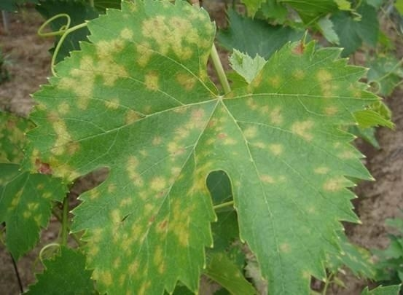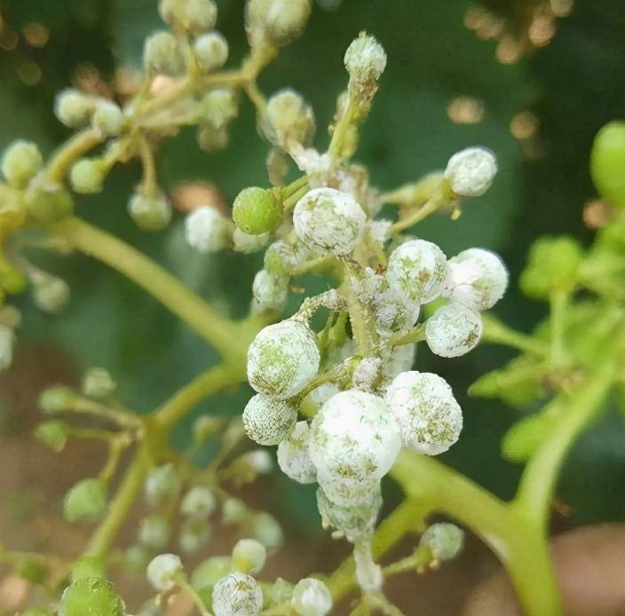
图1 葡萄霜霉病病危害症状叶片（左）果实（右）
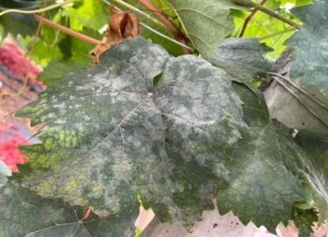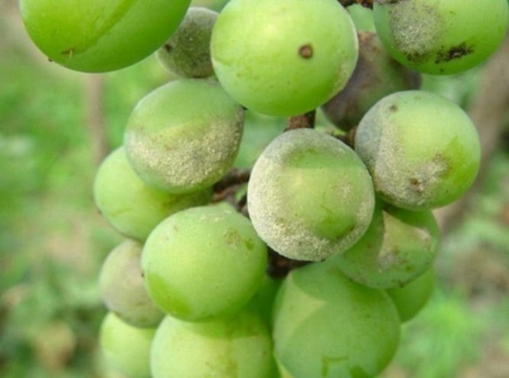
图2 葡萄白粉病危害症状叶片（左）果实（右）
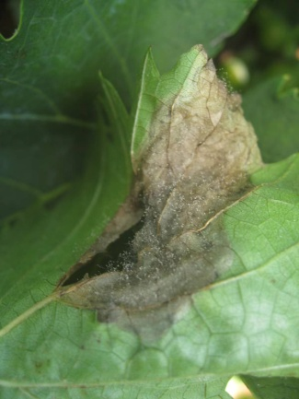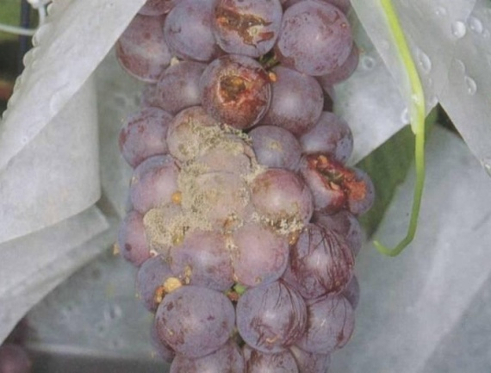
图3 葡萄灰霉病危害症状叶片（左）果实（右）

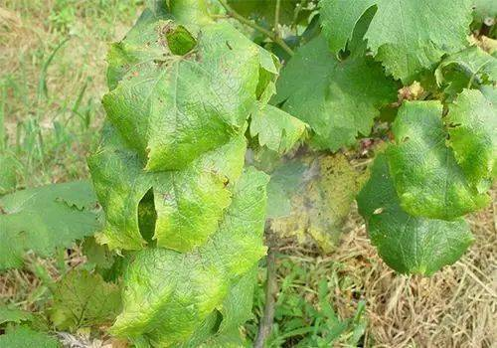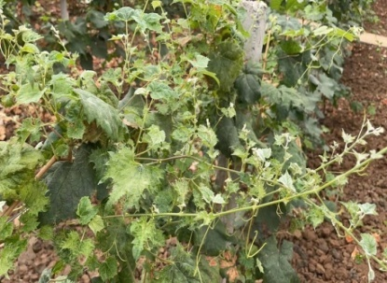
图4 葡萄病毒危害症状叶片（左）整株（右）
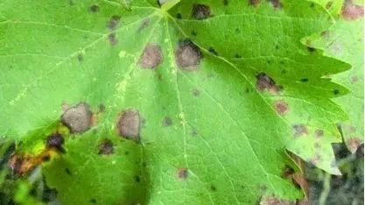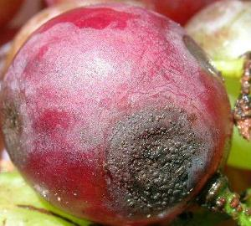
图5 葡萄炭疽病病危害症状叶片（左）果实（右）
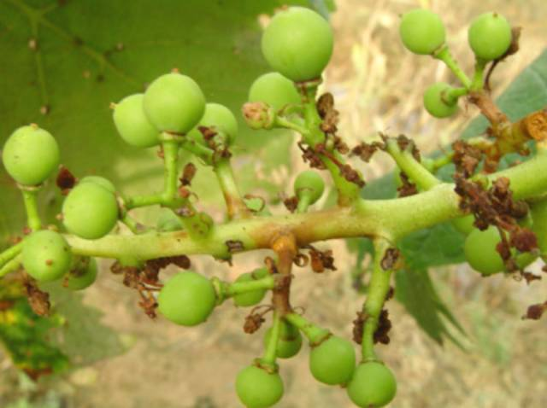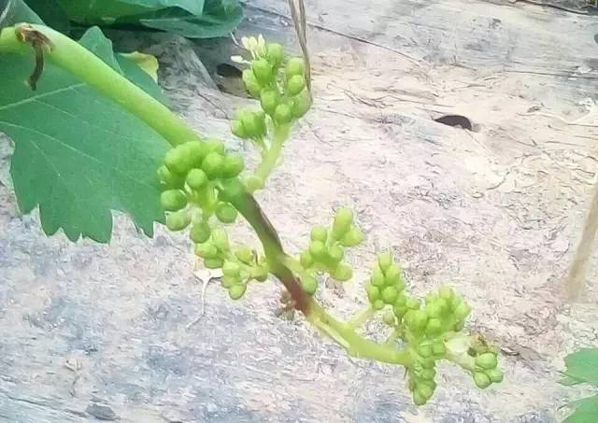
图6葡萄穗轴褐枯病危害症状

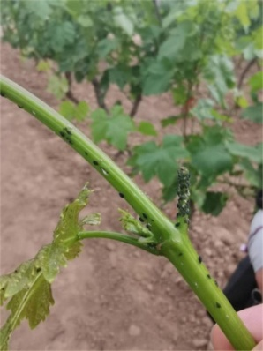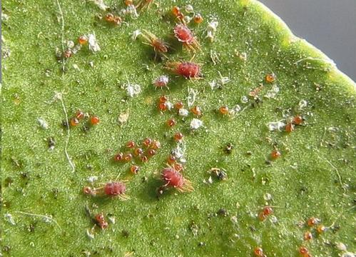
图7葡萄蚜虫危害（左）红蜘蛛危害（右）
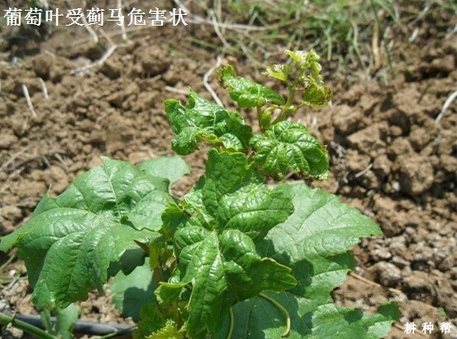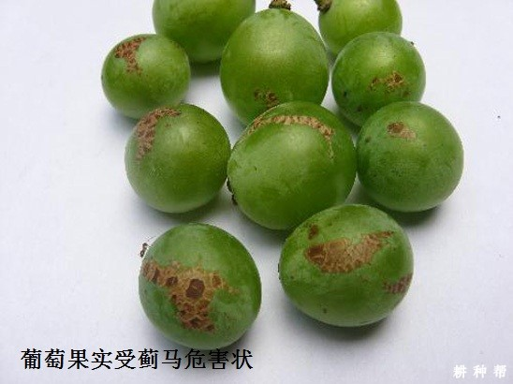
图8 葡萄蓟马危害症状植株（左）果实（右）
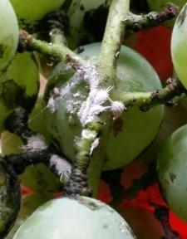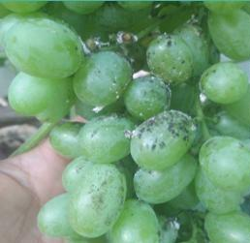
图9 葡萄介壳虫危害症状果柄（左）果实（右）

附录B
可选择用于防治葡萄病虫害的部分药剂、使用剂量及注意事项等见表1。
表1葡萄主要病虫害防治推荐农药使用方案
防治 对象 | 防治时期 | 农药名称 | 使用剂量 | 施药方法 | 安全间隔期（天）
霜霉病 | 发病初期 | 3亿CFU/克哈茨木霉菌可湿性粉剂 | 200-250倍液 | 喷雾 | -
霜霉病 | 发病初期 | 1.5%苦参•蛇床素水剂 | 800-1000倍液 | 喷雾 | -
霜霉病 | 病害发病前或初期 | 1.5%苦参碱可溶液剂 | 500-650倍液 | 喷雾 | /
霜霉病 | 病害发病前或初期 | 2%氨基寡糖素可湿性粉剂 | 600-800倍液 | 喷雾 | /
霜霉病 | 病害发病前或初期 | 70%代森锰锌可湿性粉剂 | 438-700倍液 | 喷雾 | 15
霜霉病 | 高温高湿季节病害发生前 | 80%代森锰锌可湿性粉剂 | 97.5-188克/亩 | 喷雾 | 7
霜霉病 | 病害发病前或初期 | 60%代森联水分散粒剂 | 600-800倍液 | 喷雾 | 7
霜霉病 | 病害发病前或初期 | 25%吡唑醚菌酯悬浮剂 | 1300-2000倍液 | 喷雾 | 10
霜霉病 | 病害发病前或初期 | 30%吡唑醚菌酯水分散粒剂 | 3500-4500倍液 | 喷雾 | 10
霜霉病 | 病害发病前或初期 | 10%烯酰吗啉水乳剂 | 400-600倍液 | 喷雾 | 7
霜霉病 | 病害发病前或初期 | 20%烯酰吗啉悬浮剂 | 800-1200倍液 | 喷雾 | 7
霜霉病 | 病害发病前或初期 | 25%烯酰吗啉悬浮剂 | 1000-1500倍液 | 喷雾 | 7
霜霉病 | 病害发病前或初期 | 40%烯酰吗啉悬浮剂 | 1600-2400倍液 | 喷雾 | 7
霜霉病 | 病害发病前或初期 | 50%烯酰吗啉水分散粒剂 | 30-50克/亩 | 喷雾 | 7
霜霉病 | 病害发病前或初期 | 80%烯酰吗啉水分散粒剂 | 20-33克/亩 | 喷雾 | 7
霜霉病 | 病害发病前或初期 | 20%嘧菌酯可湿性粉剂 | 1000-1200倍液 | 喷雾 | 4
霜霉病 | 病害发病前或初期 | 25%嘧菌酯悬浮剂 | 1000-2000倍液 | 喷雾 | 4
霜霉病 | 病害发病前或初期 | 30%醚菌酯悬浮剂 | 1000-2000倍液 | 喷雾 | 4
霜霉病 | 病害发病前或初期 | 50%醚菌酯水分散粒剂 | 2000-4000倍液 | 喷雾 | 4
霜霉病 | 病害发病前或初期 | 60%醚菌酯水分散粒剂 | 1500-2000倍液 | 喷雾 | 4
霜霉病 | 病害发病前或初期 | 80%醚菌酯水分散粒剂 | 1500-2000倍液 | 喷雾 | 4
霜霉病 | 病害发病前或初期 | 23.4%双炔酰菌胺悬浮剂 | 1500-2000倍液 | 喷雾 | 7
霜霉病 | 病害发病前或初期 | 20%霜脲氰悬浮剂 | 2000-2500倍液 | 喷雾 | 7
霜霉病 | 病害发病前或初期 | 50%霜脲氰水分散粒剂 | 5000-6000倍液 | 喷雾 | 7
霜霉病 | 病害发病前或初期 | 80%霜脲氰水分散粒剂 | 8000-10000倍液 | 喷雾 | 7
霜霉病 | 病害发病前或初期 | 100克/升氰霜唑悬浮剂 | 2000-2500倍液 | 喷雾 | 3
霜霉病 | 病害发病前或初期 | 20%氰霜唑悬浮剂 | 4000-5000倍液 | 喷雾 | 3
霜霉病 | 病害发病前或初期 | 25%氰霜唑可湿性粉剂 | 4000-5000倍液 | 喷雾 | 3
霜霉病 | 病害发病前或初期 | 50%氰霜唑水分散粒剂 | 10000-12500倍液 | 喷雾 | 3
霜霉病 | 病害发病前或初期 | 28%波尔多液悬浮剂 | 100-150倍液 | 喷雾 | 15
霜霉病 | 病害发病前或初期 | 74%波尔多液水分散粒剂 | 300-400倍液 | 喷雾 | 15
霜霉病 | 病害发病前或初期 | 80%波尔多液水分散粒剂 | 300-400倍液 | 喷雾 | 15
霜霉病 | 病害发病前或初期 | 80%波尔多液可湿性粉剂 | 300-400倍液 | 喷雾 | 15
霜霉病 | 病害发病前或初期 | 86%波尔多液水分散粒剂 | 400-450倍液 | 喷雾 | 15
霜霉病 | 病害发病前或初期 | 46%氢氧化铜水分散粒剂 | 1750-2000液 | 喷雾 | 7
霜霉病 | 病害发病前或初期 | 77%氢氧化铜水分散粒剂 | 2000-3000倍液 | 喷雾 | 7
白粉病 | 病害发病前或初期 | 1%蛇床子素可溶液剂 | 1000-2000倍液 | 喷雾 | /
白粉病 | 病害发病前或初期 | 1%蛇床子素水乳剂 | 200-220毫升/亩 | 喷雾 | /
白粉病 | 病害发病前或初期 | 20%β-羽扇豆球蛋白多肽可溶液剂 | 420-555倍液 | 喷雾 | /
白粉病 | 病害发病前或初期 | 2%大黄素甲醚水分散粒剂 | 1000-1500倍液 | 喷雾 | 10
白粉病 | 病害发病前或初期 | 0.8%大黄素甲醚悬浮剂 | 800-1000倍液 | 喷雾 | 10
白粉病 | 病害发病前或初期 | 10%多抗霉素可湿性粉剂 | 800-1000倍液 | 喷雾 | /
白粉病 | 病害发病前或初期 | 29%石硫合剂水剂 | 6-9倍液 | 喷雾 | 15
白粉病 | 病害发病前或初期 | 2%嘧啶核苷类抗菌素水剂 | 200倍液 | 喷雾 | 7
白粉病 | 病害发病前或初期 | 4%嘧啶核苷类抗菌素水剂 | 400倍液 | 喷雾 | 7
白粉病 | 病害发病前或初期 | 50%肟菌酯水分散剂 | 1500-2000倍液 | 喷雾 | 14
白粉病 | 病害发病前或初期 | 80%硫磺水分散粒剂 | 500-750倍液 | 喷雾 | 10
灰霉病 | 病害发病前或初期 | 2亿孢子/克哈茨木霉菌LTR-2可湿性粉剂 | 500-650克/亩 | 喷雾 | /
灰霉病 | 病害发病前或初期 | 1亿CFU/克哈茨木霉菌水分散粒剂 | 300-500倍液 | 喷雾 | /
灰霉病 | 病害发病前或初期 | 10亿CFU/克解淀粉芽孢杆菌 QST713悬浮剂 | 160-240倍液 | 喷雾 | /
灰霉病 | 病害发病前或初期 | 20%β-羽扇豆球蛋白多肽可溶液剂 | 300-500倍液 | 喷雾 | /
灰霉病 | 病害发病前或初期 | 24%井冈霉素水剂 | 1000-2000倍液 | 喷雾 | 14
灰霉病 | 病害发病前或初期 | 0.3%苦参碱水剂 | 600-800倍液 | 喷雾 | /
灰霉病 | 病害发病前或初期 | 30%啶酰菌胺悬浮剂 | 300-900倍液 | 喷雾 | 3
灰霉病 | 病害发病前或初期 | 43%啶酰菌胺悬浮剂 | 500-1000倍液 | 喷雾 | 3
灰霉病 | 病害发病前或初期 | 50%啶酰菌胺水分散粒剂 | 500-1000倍液 | 喷雾 | 3
灰霉病 | 病害发病前或初期 | 40%嘧菌环胺悬浮剂 | 400-700倍液 | 喷雾 | 7
灰霉病 | 病害发病前或初期 | 50%嘧菌环胺水分散粒剂 | 600-800倍液 | 喷雾 | 7
灰霉病 | 病害发病前或初期 | 40%嘧霉胺悬浮剂 | 1000-1500倍液 | 喷雾 | 3
灰霉病 | 病害发病前或初期 | 80%嘧霉胺水分散粒剂 | 2000-3000倍液 | 喷雾 | 3
灰霉病 | 病害发病前或初期 | 30%吡唑醚菌酯悬浮剂 | 2500-3500倍液 | 喷雾 | 10
灰霉病 | 病害发病前或初期 | 225克/升异菌脲悬浮剂 | 375-500倍液 | 喷雾 | 14
灰霉病 | 病害发病前或初期 | 500克/升异菌脲悬浮剂 | 750-1000倍液 | 喷雾 | 14
灰霉病 | 病害发病前或初期 | 50%异菌脲可湿性粉剂 | 750-1000倍液 | 喷雾 | 14
炭疽病 | 病害发病前或初期 | 16%多抗霉素可溶粒剂 | 2500-3000倍液 | 喷雾 | 7
炭疽病 | 病害发病前或初期 | 0.3%苦参碱水剂 | 500-800倍液 | 喷雾 | /
炭疽病 | 病害发病前或初期 | 0.5%几丁聚糖水剂 | 100-300倍 | 喷雾 | /
炭疽病 | 病害发病前或初期 | 10%苯醚甲环唑水分散粒剂 | 800-1300倍液 | 喷雾 | 7
炭疽病 | 病害发病前或初期 | 40%苯醚甲环唑悬浮剂 | 4000-5000倍液 | 喷雾 | 7
炭疽病 | 病害发病前或初期 | 20%抑霉唑水乳剂 | 800-1200倍液 | 喷雾 | 60
白腐病  霜霉病  黑痘病 | 病害发病前或初期 | 80%代森锰锌可湿性粉剂 | 500-800倍液 | 喷雾 | 15
白腐病 | 病害发病前或初期 | 70%代森锰锌可湿性粉剂 | 438-700倍液 | 喷雾 | 15
白腐病 | 病害发病前或初期 | 250克/升嘧菌酯悬浮剂 | 830-1250倍液 | 喷雾 | 4
白腐病 | 病害发病前或初期 | 250克/升戊唑醇水乳剂 | 2000-3300倍液 | 喷雾 | 15
白腐病 | 病害发病前或初期 | 80%戊唑醇水分散粒剂 | 8000-9000倍液 | 喷雾 | 15
白腐病 | 病害发病前或初期 | 30%苯醚甲环唑悬浮剂 | 4000-6000倍液 | 喷雾 | 7
黑痘病 | 病害发病前或初期 | 70%代森锰锌可湿性粉剂 | 438-700倍液 | 喷雾 | 15
黑痘病  霜霉病 | 病害发病前或初期 | 22.5%啶氧菌酯悬浮剂 | 1500-2000倍液 | 喷雾 | 7
黑痘病 | 病害发病前或初期 | 10%苯醚甲环唑水分散粒剂 | 800-1200倍液 | 喷雾 | 7
黑痘病 | 病害发病前或初期 | 40%苯醚甲环唑悬浮剂 | 4000-5000倍液 | 喷雾 | 7
黑痘病 | 病害发病前或初期 | 25%嘧菌酯悬浮剂 | 850-1450倍液 | 喷雾 | 4
黑痘病 | 病害发病前或初期 | 40%噻菌灵可湿性粉剂 | 1000-1500倍 | 喷雾 | 35
根癌病 | 病害发病前或初期 | 77%硫酸铜钙可湿性粉剂 | 500-700倍液 | 喷雾 | 34
蚜虫 | 低龄幼虫发生期 | 1.5%苦参碱可溶液剂 | 3000-4000倍液 | 喷雾 | /
蓟马 | 低龄幼虫发生期 | 60克/升乙基多杀菌素悬浮剂 | 1000-1500倍液 | 喷雾 | /
介壳虫 | 硬壳形成前 | 25%噻虫嗪水分散粒剂 | 4000-5000倍液 | 喷雾 | 14
绿盲蝽 | 低龄幼虫发生期 | 1%苦皮藤素水乳剂 | 30-40毫升/亩 | 喷雾 | /
盲蝽蟓 | 低龄幼虫发生期 | 22%氟啶虫胺腈悬浮剂 | 1000-1500倍液 | 喷雾 | 14
毒蛾等 | 低龄幼虫发生期 | 400亿个孢子/克球孢白僵菌可湿性粉剂 | 1500-2500倍液 | 喷雾 | /
杂草 | 杂草萌芽出土后 | 18%草铵膦可溶液剂 | 200-300毫升/亩 | 定向茎叶喷雾 | /
注：农药使用以最新版本NY/T 393《绿色食品 农药使用准则》的规定为准。

